旅遊指南

在這個專案裡，你會做一隻手機版旅遊指南機器人，這個機器人會推薦遊客可以去哪些景點遊玩。

你會訓練一個機器學習模型，機器人會學習從旅客的興趣推薦旅遊地點。

你也會學到機器學習領域中的『偏差』(bias)效應，並觀察這種現象如何發生。

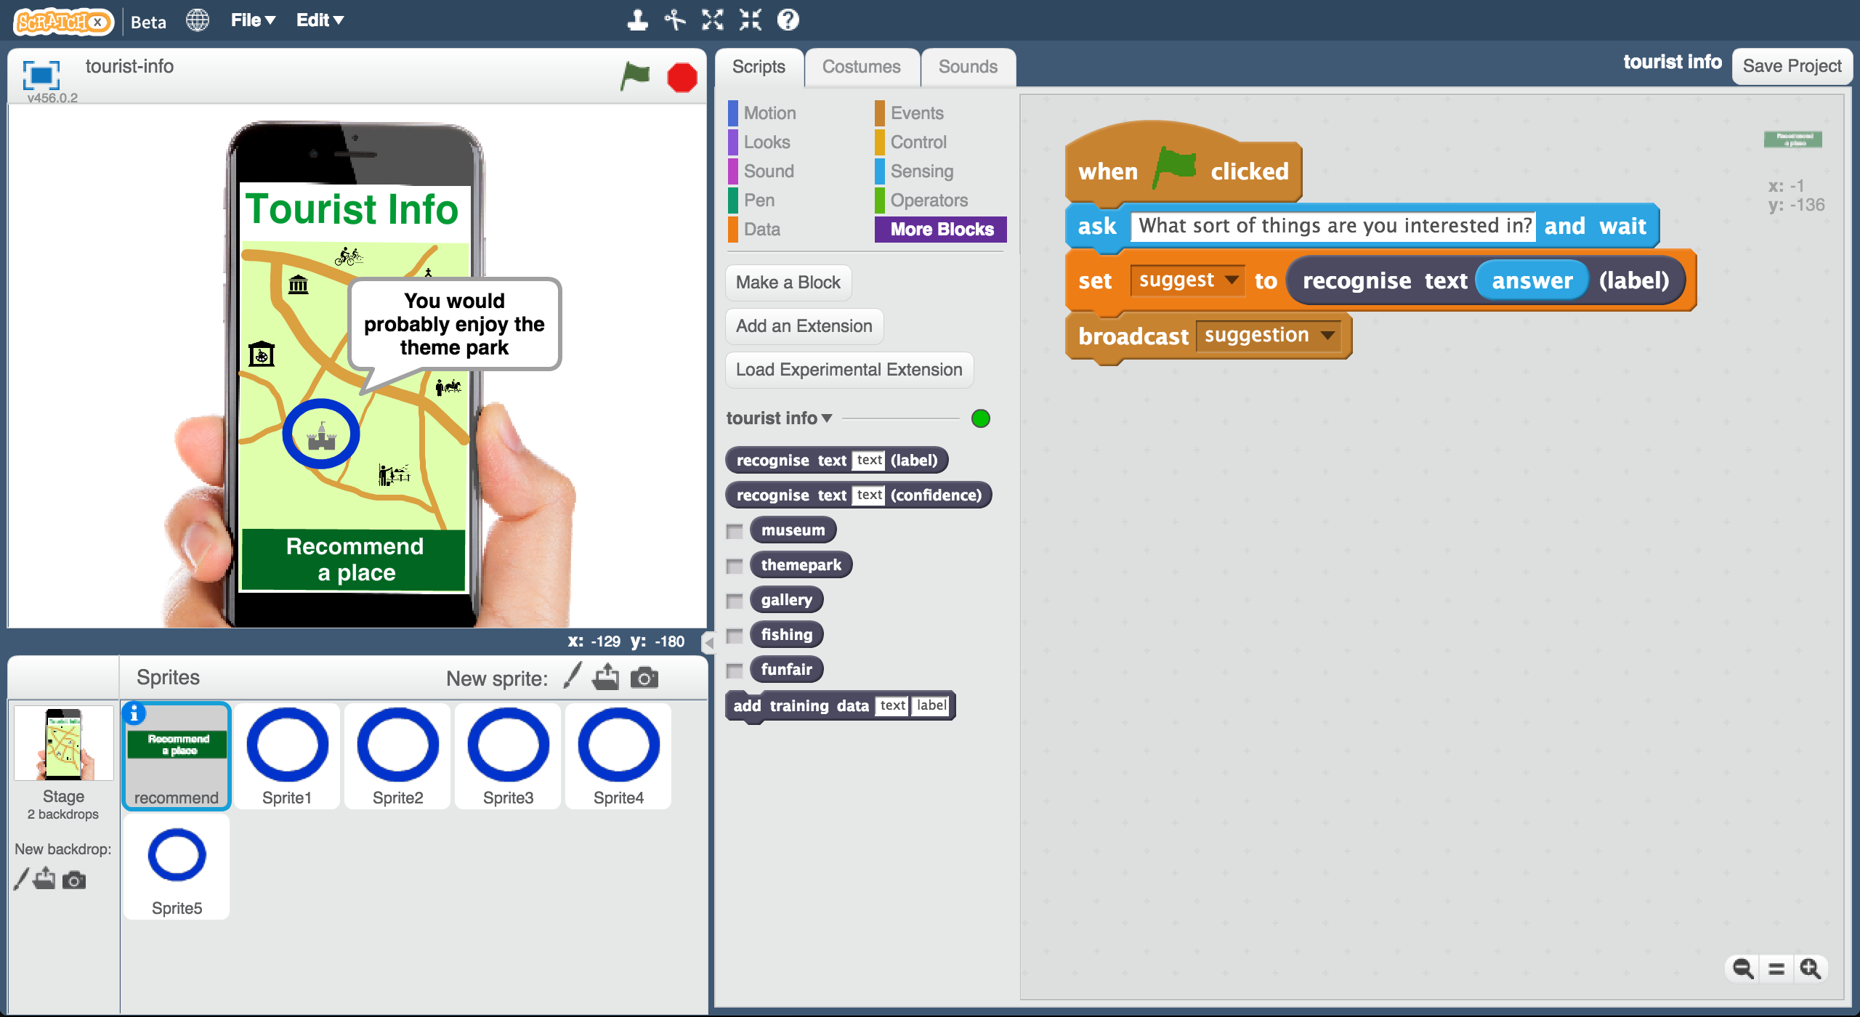

This project worksheet is licensed under a Creative Commons Attribution Non-Commercial Share-Alike License

http://creativecommons.org/licenses/by-nc-sa/4.0/

1. 搜尋網頁：<https://machinelearningforkids.co.uk/>

1. 點選“**Get started**”按鈕
2. 點選“**Log In**”按鈕並登入系統

*如果你沒有帳號，請你的老師幫你建立一個帳號。*

1. 點選上方清單中的 **”Projects”** 按鈕
2. 點選 “**+ Add a new project**” 按鈕
3. 將你的專案命名為 “tourist info”並設定成辨識 “**text**”類別，點

選 “**Create**”按鈕

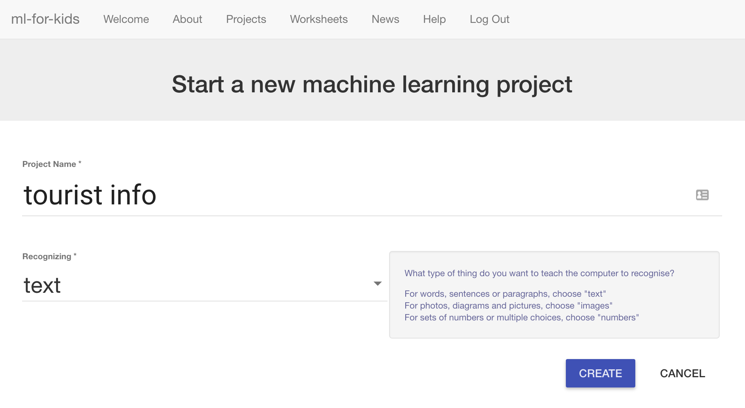

1. 你會在專案清單中看到“**tourist info**”，點選此專案

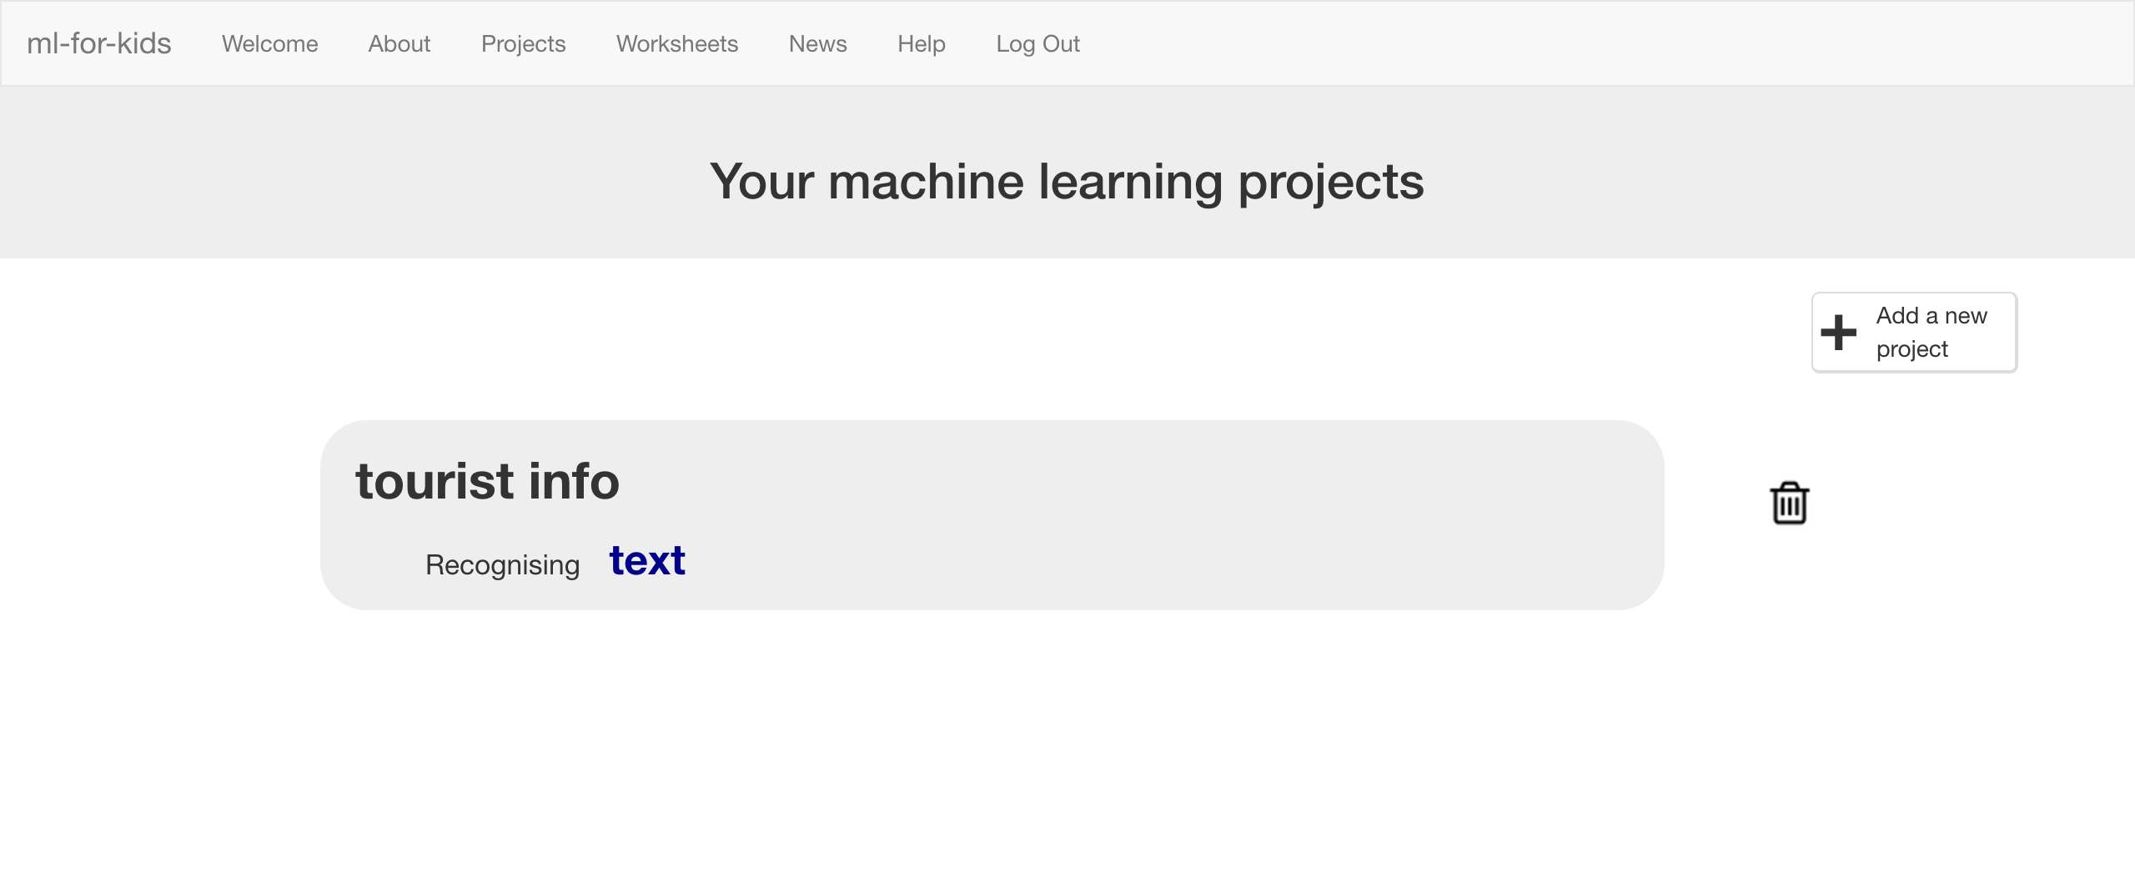

1. 我們從Scratch已有的專案開始，點選“**Make**”按鈕

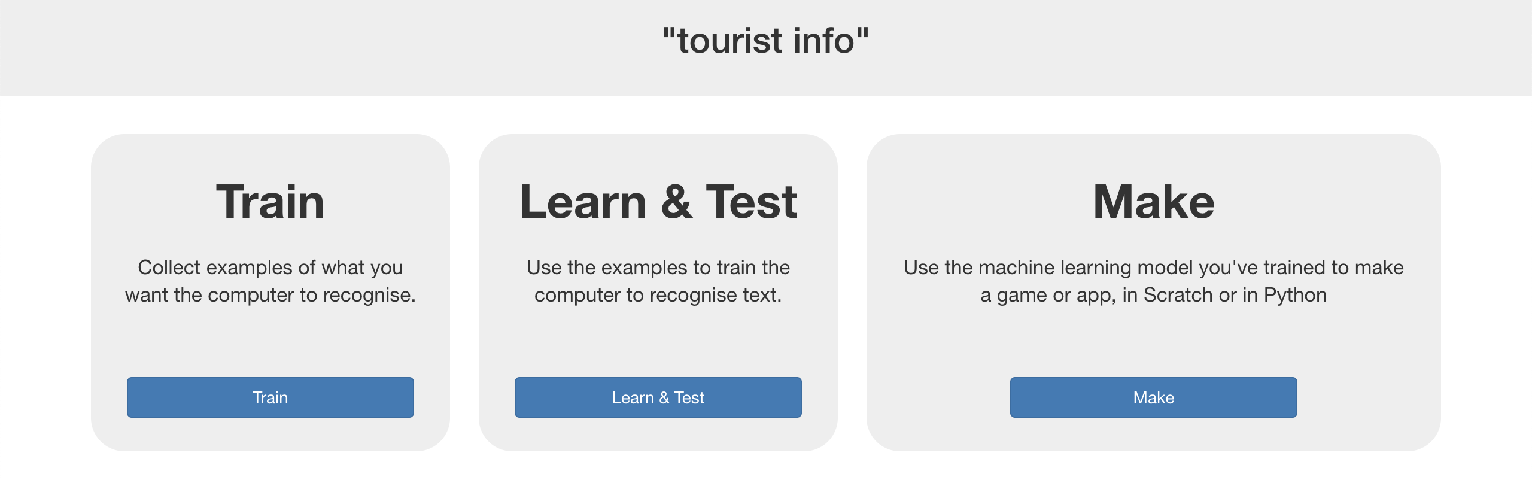

1. 點選“**Scratch**”

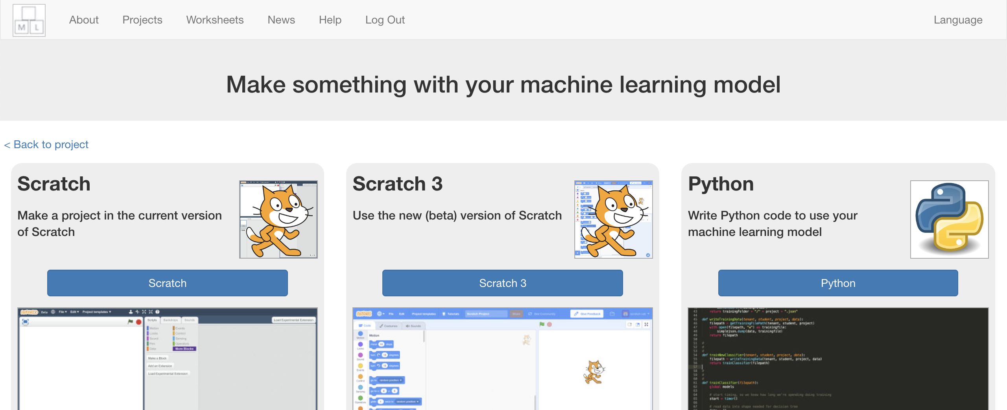

1. 頁面會顯示警告，提醒你還沒有進行任何機器學習。

點選**Scratch by itself。**

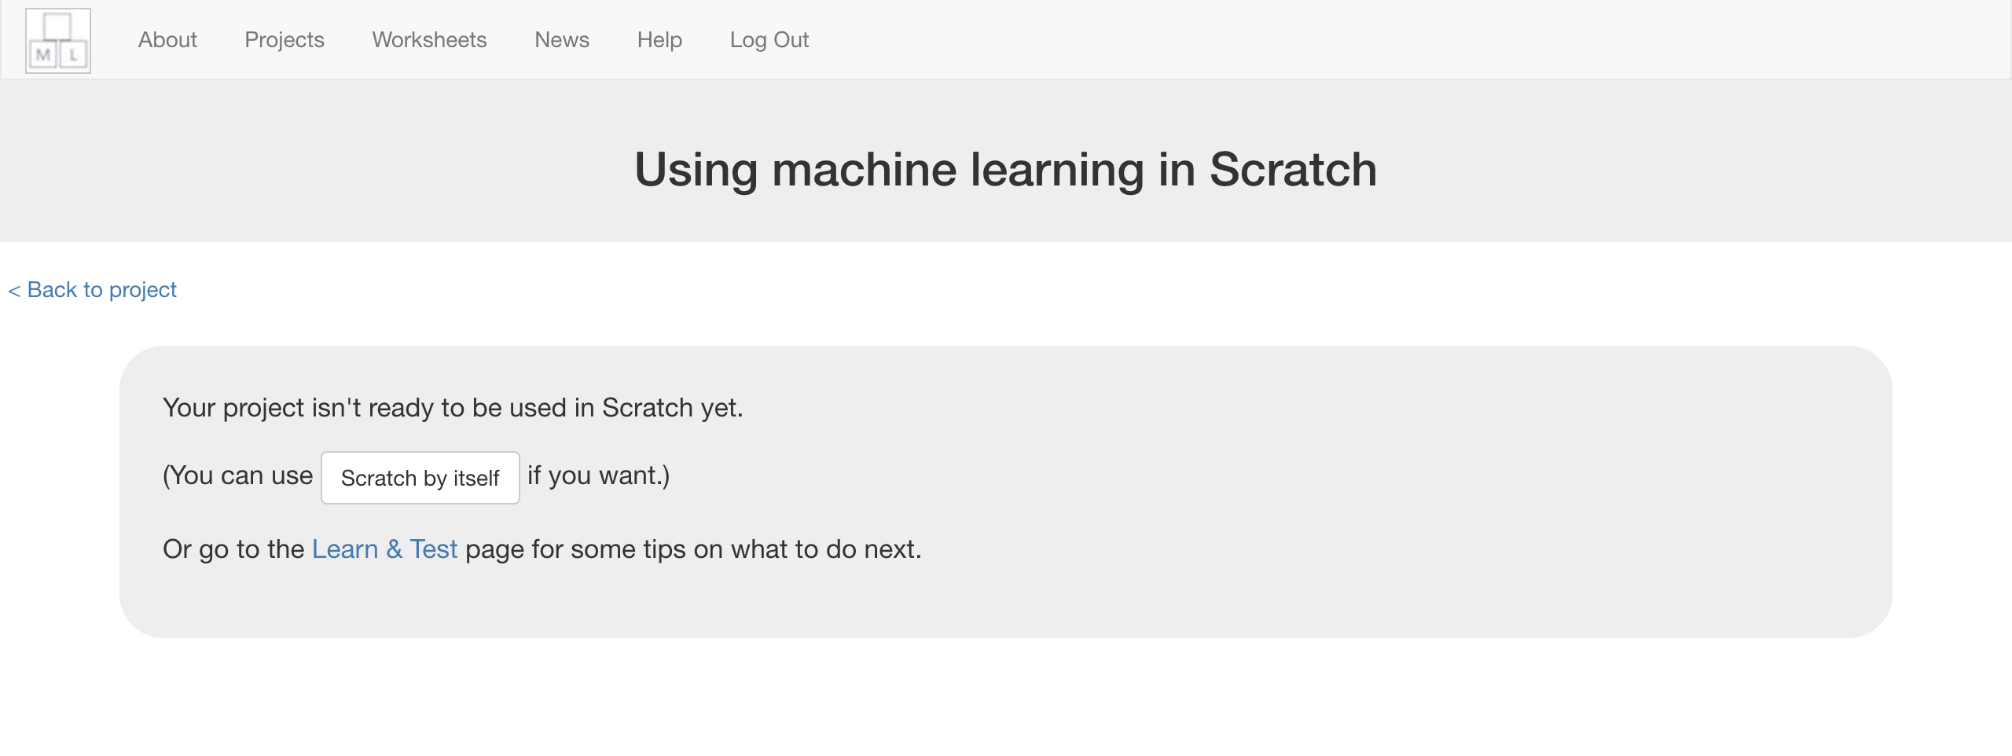

1. 載入**Tourist Info (short)** 專案

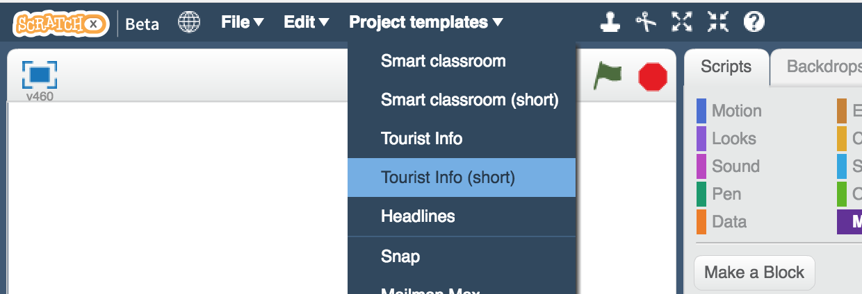

1. 點擊綠旗，進行測試

*輸入你想在假期做的事，輸入完畢按下Enter*

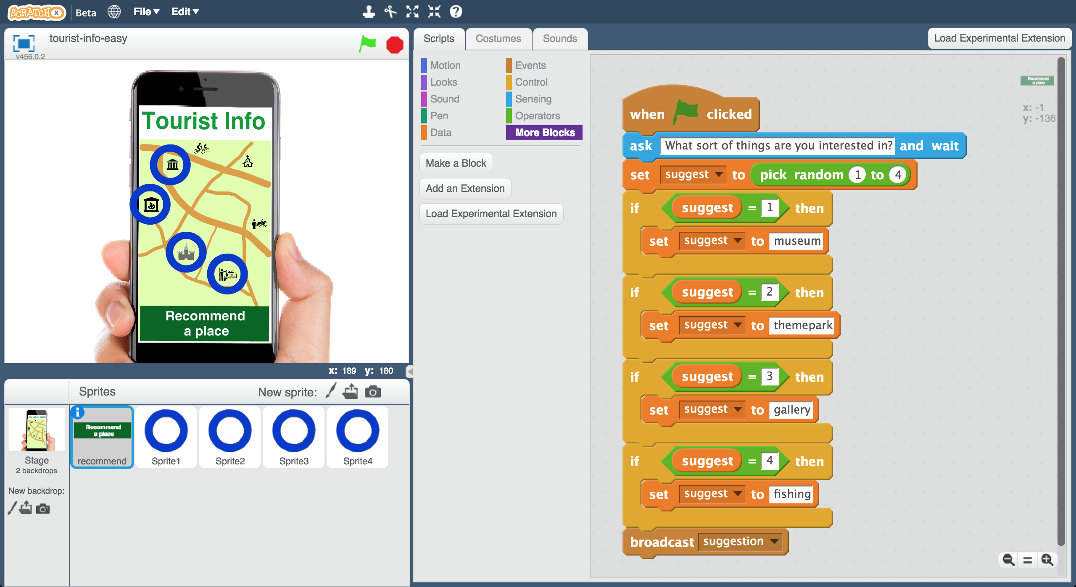

1. 你能說出App是如何幫你挑選景點的嗎？

*觀察角色 “recommend” 的程式碼，你能看出電腦是如何幫你選擇旅遊地點的嗎？如果你不確定，可以問你的老師。*

1. 關閉Scratch

**到目前為止，你做了哪些事情？**

這隻手機版的旅遊指南機器人能推薦旅客遊玩景點。首先，他會問旅客對什麼有興趣，然後依照每個人的興趣推薦不同的景點。

不過，到目前為止，機器人只是隨機挑選地點而已。

我們希望可以訓練它，讓它真的有能力進行推薦，所以我們會把機器學習加入機器人中。

1. 我們需要一些範例來訓練電腦。點選“**< Back to project**”，再點選

**Train**按鈕

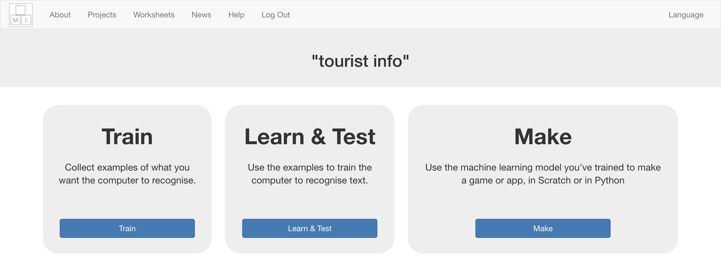

1. 點選**“+ Add new label**”，加入四個方框，分別命名為：

“museum”、 “themepark”、 “gallery”和“fishing”。

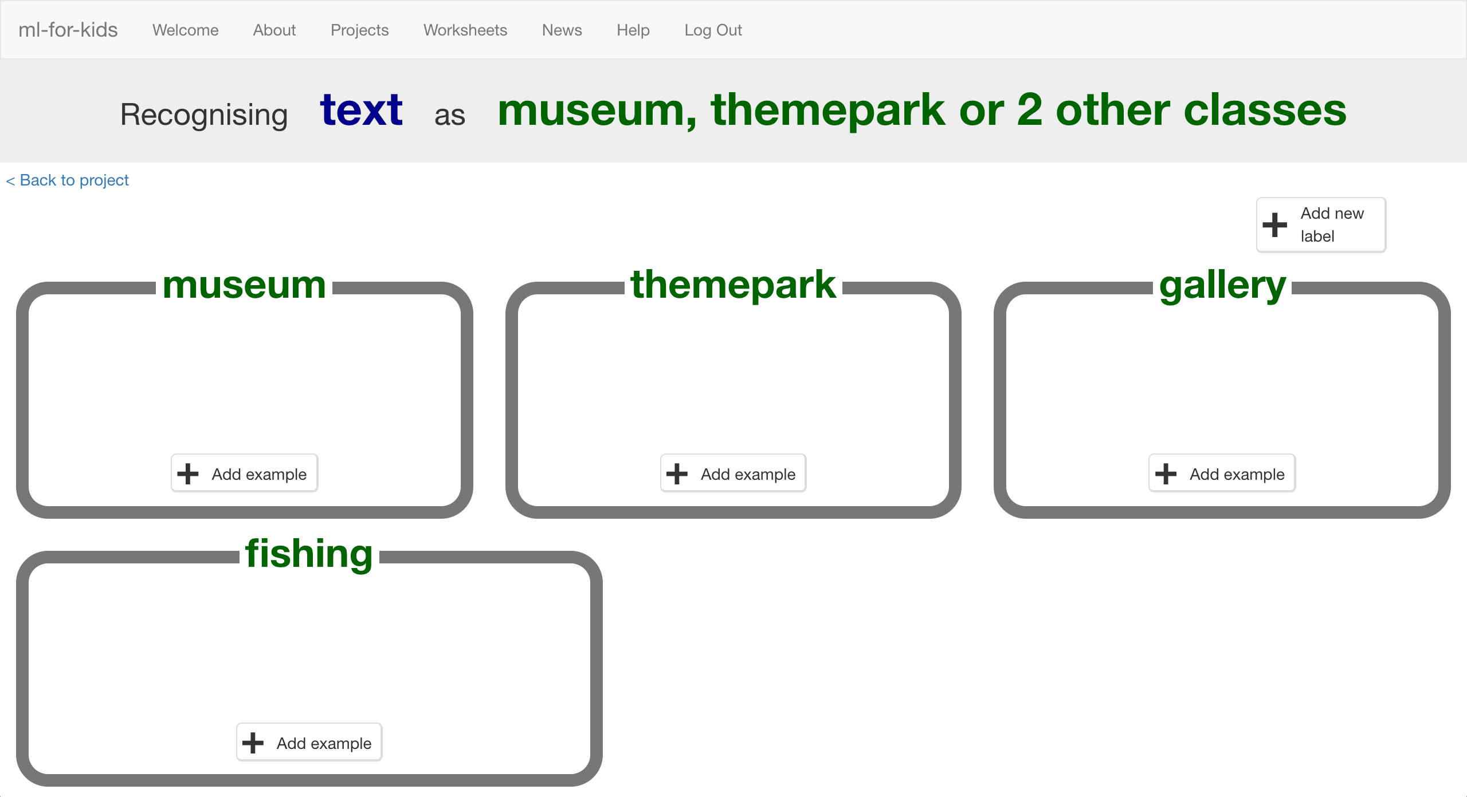

1. 點選“museum”方框中的“**Add example**”按鈕，輸入對博物館有興

趣的旅客可能會說的話。

*舉例來說，你可以輸入：“I like to learn about history while I’m on holiday!”*

1. 點選“themepark”方框中的“**Add example**”按鈕，輸入對主題樂園

有興趣的旅客可能會說的話。

*舉例來說，你可以輸入：“I want to do something exciting that gets*

*my heart going”*

1. 點選“gallery”方框中的“**Add example**”按鈕，輸入對畫廊有興趣的

旅客可能會說的話。

*舉例來說，你可以輸入：“I want to do something cultural and I enjoy*

*art”*

1. 點選“fishing”方框中的“**Add example**”按鈕，輸入對釣魚有興趣的

旅客可能會說的話。

*舉例來說，你可以輸入：“I’m looking for a chance to relax and I’d like*

*to do something quiet”*

1. 重複步驟17~21直到每個方框都有**5個**範例句子

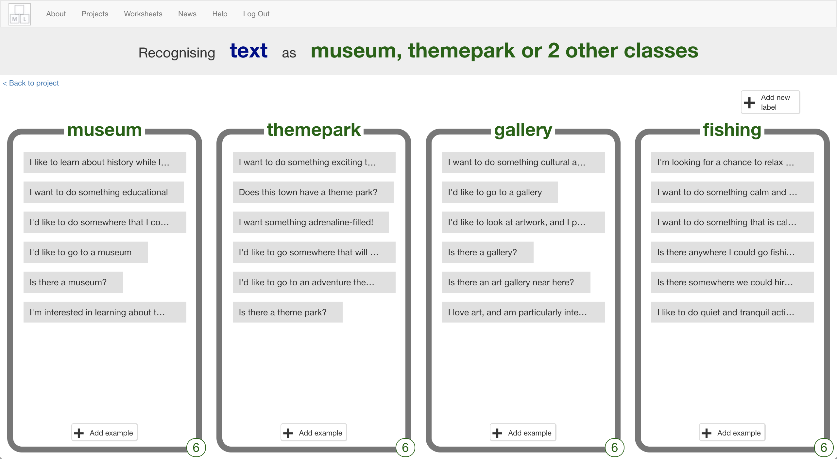

1. 點選**“< Back to project**”，再點選“**Learn & Test**”.按鈕
2. 點選“**Train new machine learning model**”按鈕。

只要蒐集夠多範例，電腦就可以開始學習分辨你給的不同訊息。

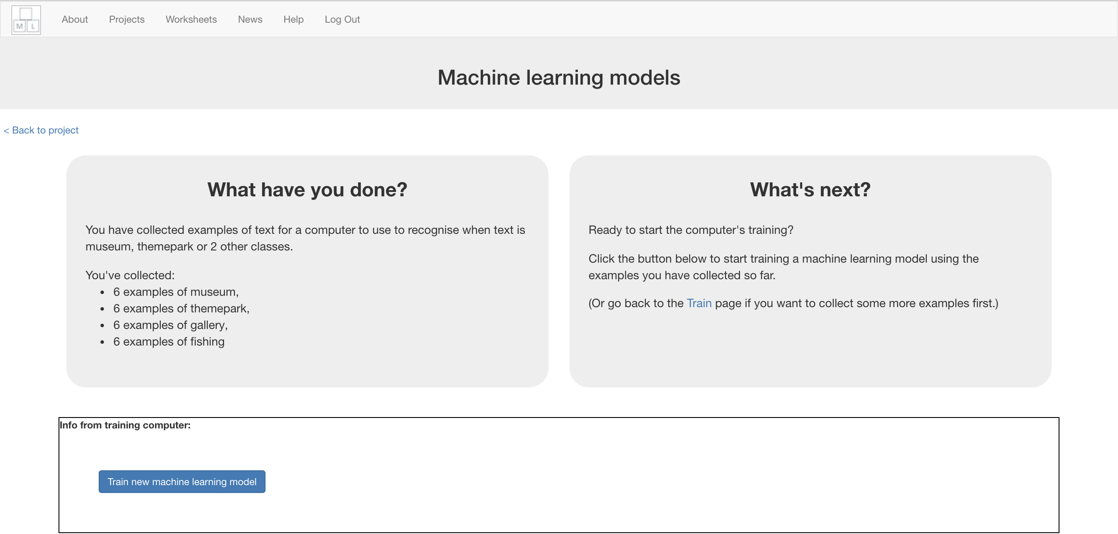

1. 等待訓練完成，這可能需要一兩分鐘。
2. 訓練完成後會出現一個測試方格。測試一下模型看電腦學到些

什麼。

輸入一條訊息，看電腦會推薦什麼景點。

*使用電腦沒看過的訊息做測試。如果你對測試結果不滿意，回到步驟*

*21，加入更多範例指令，並確定你有重新訓練模型（步驟23）！*

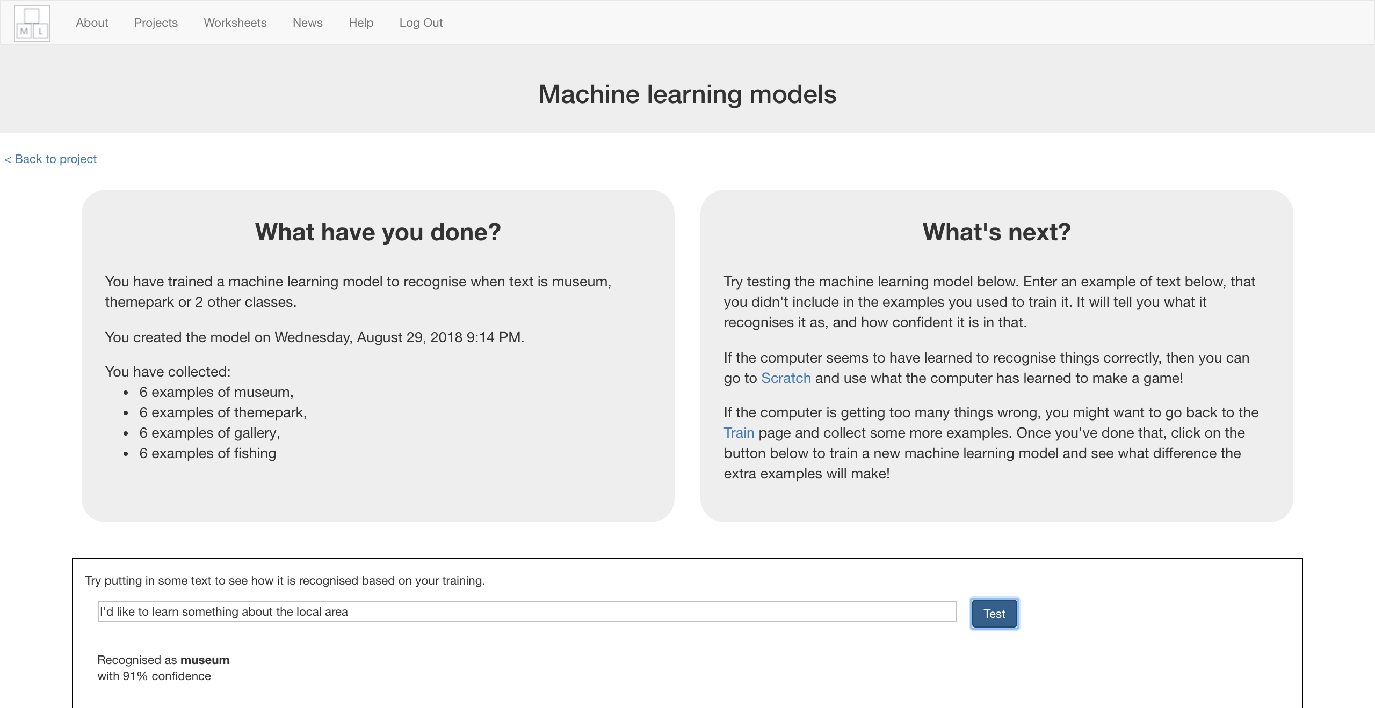

**到目前為止，你做了哪些事情？**

你開始訓練電腦辨別不同訊息並做出個人景點推薦。

我們捨棄制定規則的方式，而是採用蒐集範例讓電腦學習的方法，這些範例會被用來訓練一個機器學習『模型』

電腦會從範例中尋找共通模式，比如文字的使用、句子的結構等，這些都會被用來決定要推薦哪個景點。

1. 點選**“< Back to project**”
2. 點選“**Make**”，再點選“**Scratch**”

1. 點選“**Open in Scratch**”開啟Scratch

*你應該會在專案裡的『更多積木』(More blocks)區看到新積木*

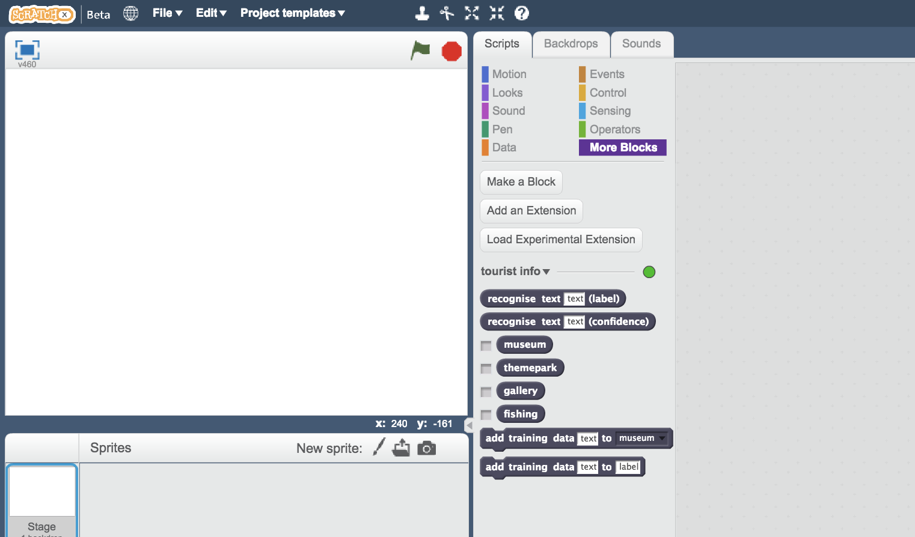

1. 載入先前開啟過的Scratch專案

點選***Project templates***->再點選***Tourist Info (short)***

1. 點選角色“recommend”

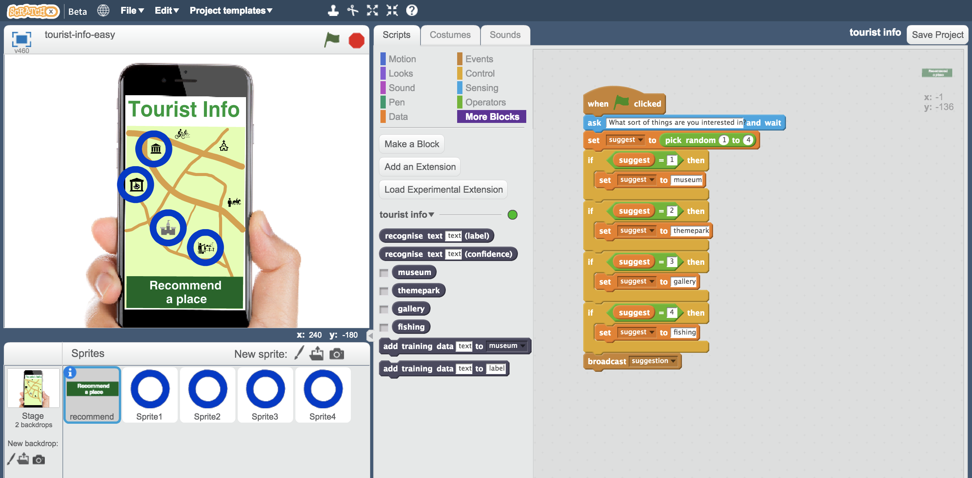

**小技巧**

**多一點範例！**

當你給越多範例，電腦就應該能更正確的辨別喜歡不同景點的旅客所說的話中的共通模式。

**問問別人吧**

問問鄰近的同學，請他們給些範例句子。當你的範例來自越多不同的人，差異度就應該越高。

因為其他人可能表達的方式和你不同。

總之，越多越好！

**確保範例中有各種句子**

試著找到不同類別的範例

舉例來說，確認範例中有一些很長的範例句子，也有一些非常短的句子。

1. 拖曳程式積木取代原本的程式碼（如下圖），我們把隨機選擇

換成使用機器學習模型。

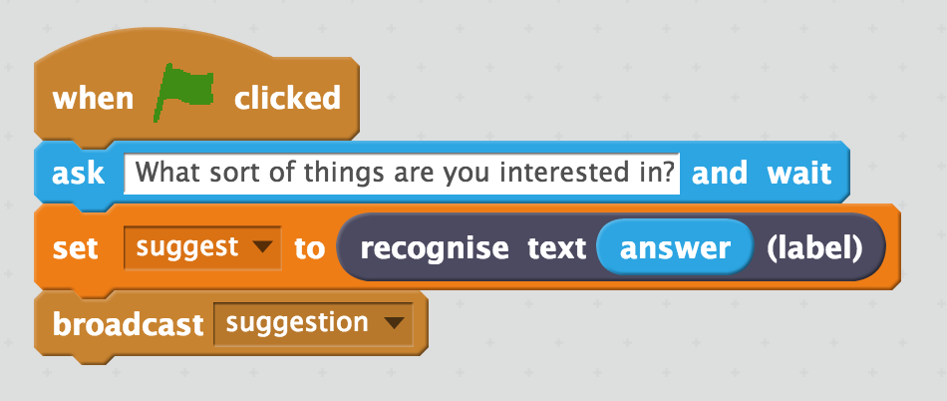

1. 點選角色“**Sprite1**”，找出程式碼中的“**suggestion**”

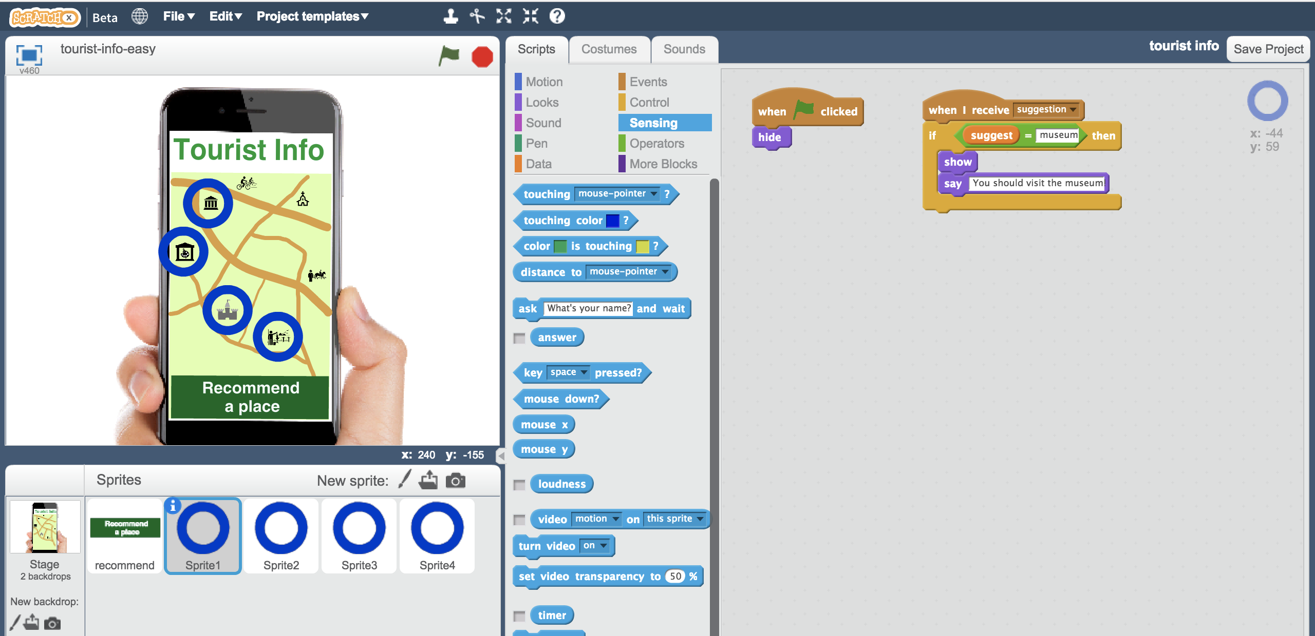

1. 更新suggestion程式碼（如下圖）

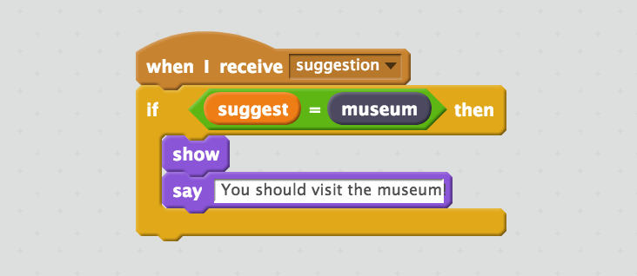

1. 使用同樣的方式更新角色Sprite2、 Sprite3和 Sprite4

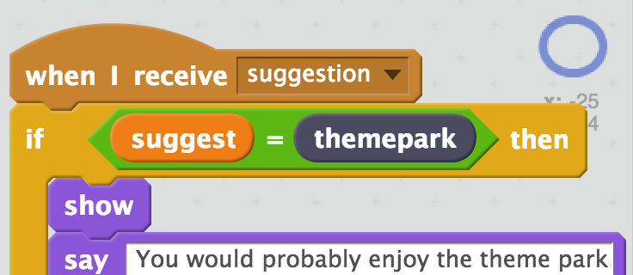 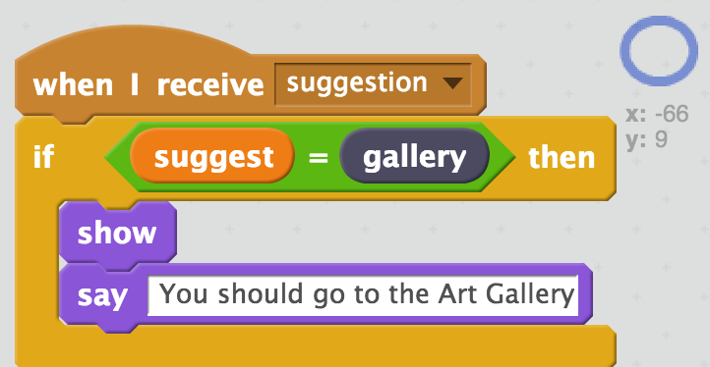 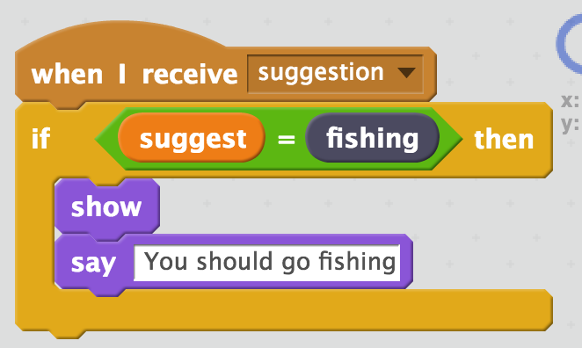

1. 點擊綠旗測試

*輸入一條要求並按下Enter鍵，電腦應該會推薦一個適合的景點。*

***使用電腦沒看過的訊息做測試。***

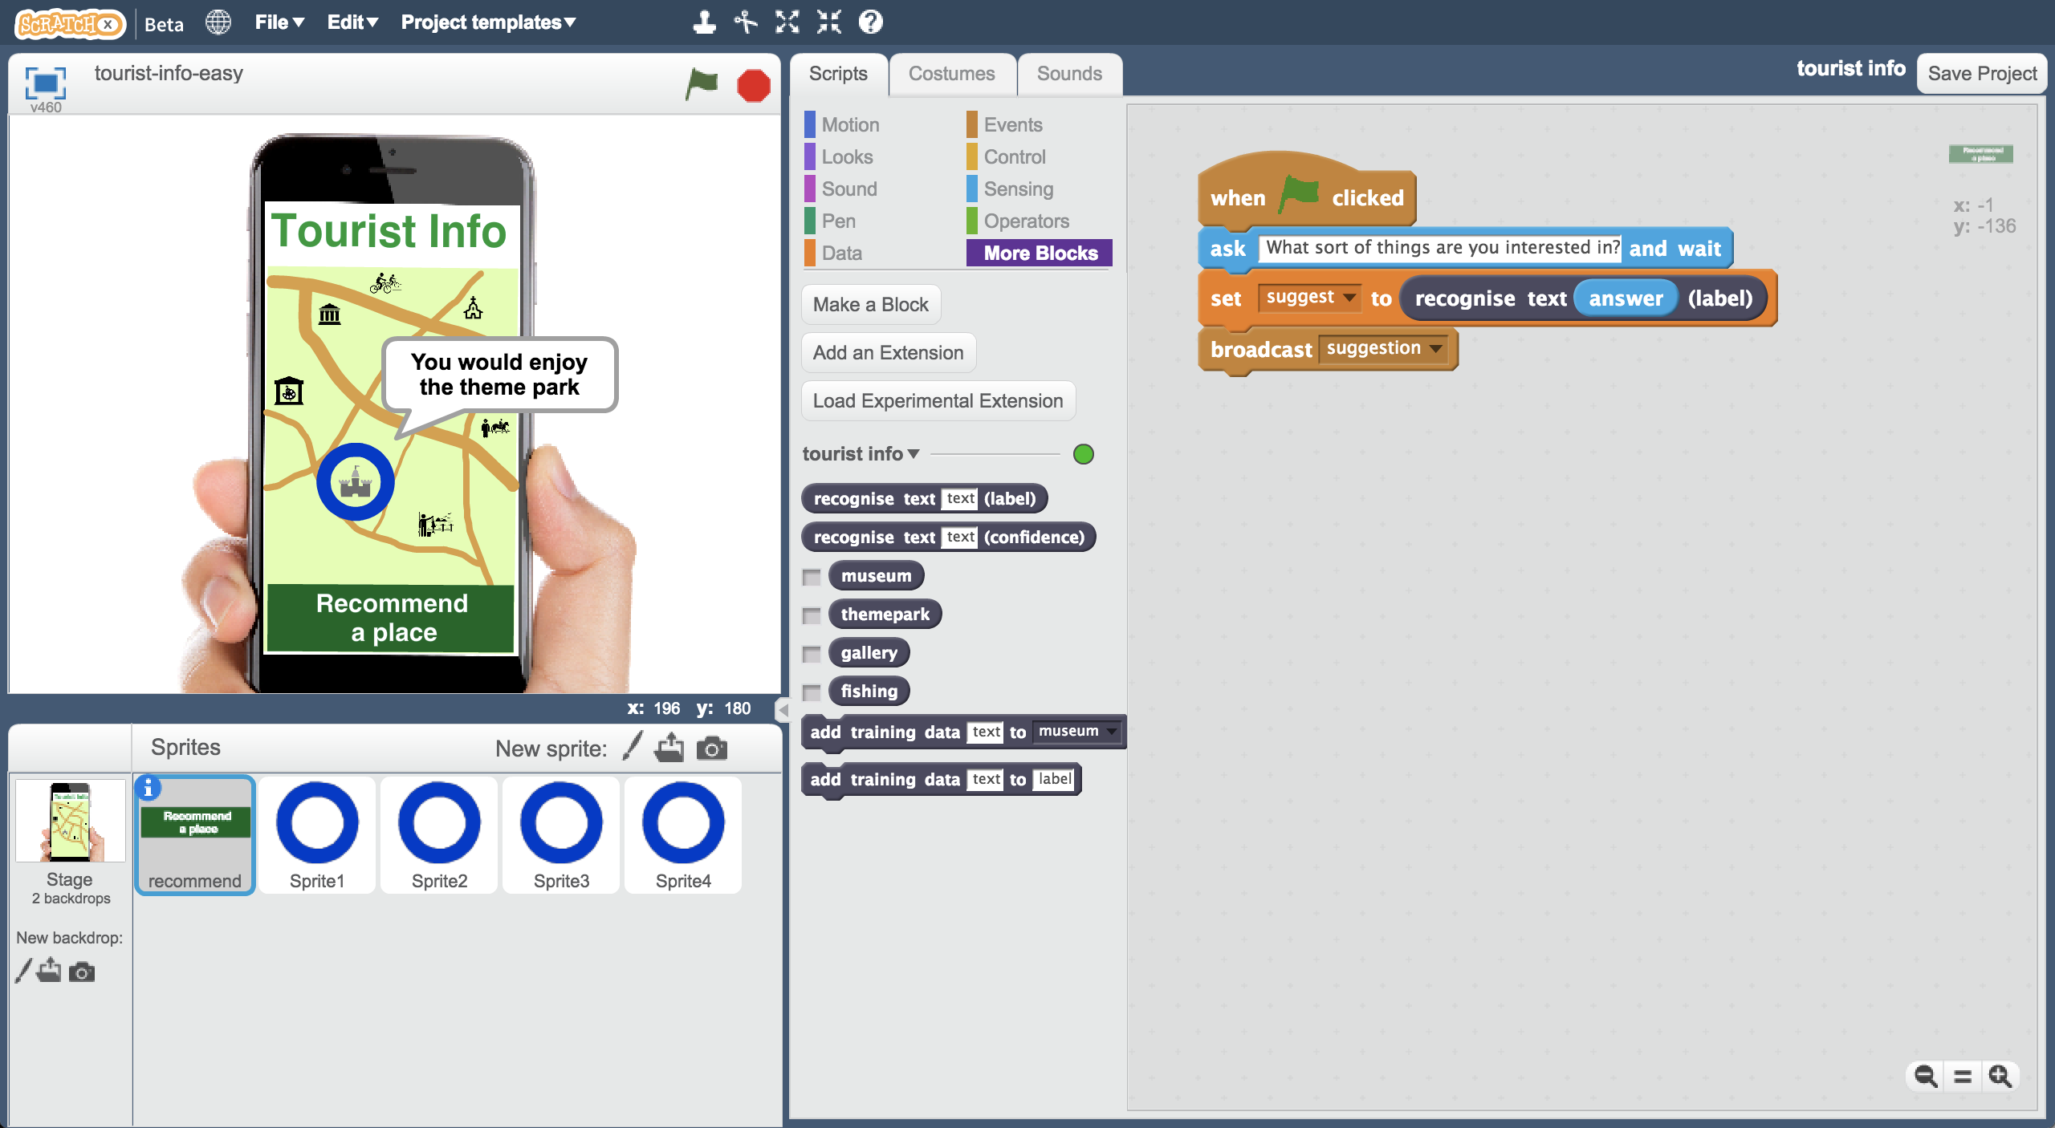

1. 存檔

*點選檔案，再點選儲存專案*

**到目前為止，你做了哪些事情？**

你調整了旅遊指南機器人的推薦方式，現在機器人不再隨機選擇地點，而是改採用機器學習的方式推薦地點。

只要你不是用自己編的範例，而是用旅客的真實需求來訓練模型，這樣訓練出來的模型就可以說是那種常在廣告上看到的：「基於旅客的興趣，用人工智慧的技術來學習並推薦最適合旅客的地點。」

1. 點選『舞台』，選擇『背景』

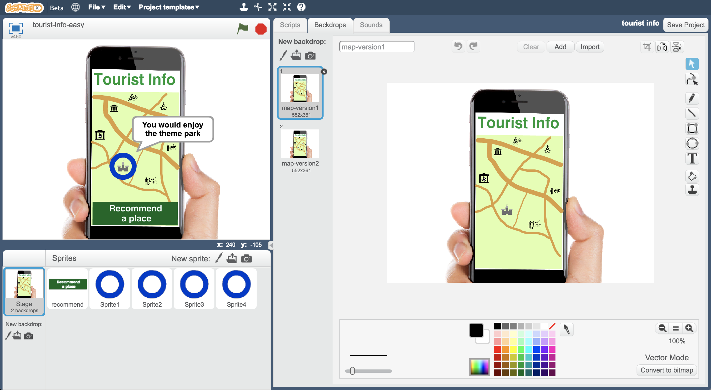

1. 選擇**map-version2**

*你有看出哪邊不同嗎？有個新的遊樂場！*

鎮上新開了一個遊樂場，遊樂場的負責人希望機器人可以向旅客推薦這個新景點

他們會付你非常非常多錢，只要你願意幫他們做推薦

1. 存檔

*點選檔案，再點選儲存專案*

1. 關閉Scratch
2. 回到“**Train**”頁面，點選*“****< Back to project****”*，再點選*“****Train”***按鈕
3. 點選*“****Add new label****”*新增一個方框，命名為：“funfair”
4. 在“funfair”方框中加入非常多範例

*將themepark方框中大部分的範例句子轉貼至*funfair*方框，themepark方框只留1~2個範例。同時在*funfair*方框中加入新範例，讓*funfair*方框的範例數遠比其他方框的範例多。*

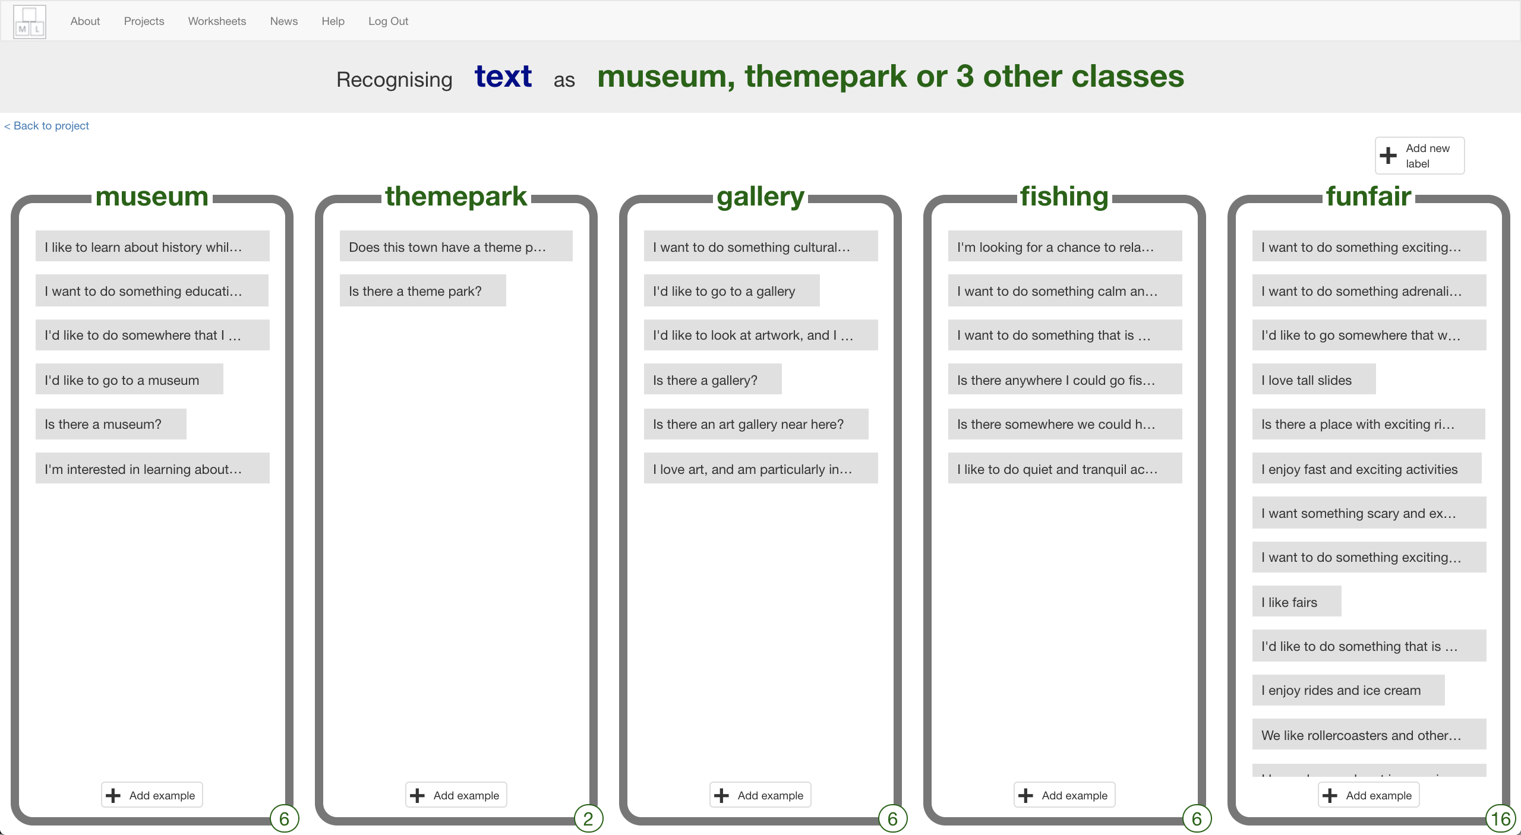

1. 訓練一個新的機器學習模型。

*點選****“< Back to project****” -> “****Learn & Test”*** *-> “****Train new machine learning model****”。*

*訓練模型可能會需要幾分鐘的時間。*

1. 回到Scratch頁面

*點選****“< Back to project****” ->“****Make****” ->* ***Scratch*** *-> “****Open in Scratch****”。*

1. 開啟專案

*點選檔案->載入專案*

1. 在其中一個圓圈形狀角色上按右鍵，選擇『複製』

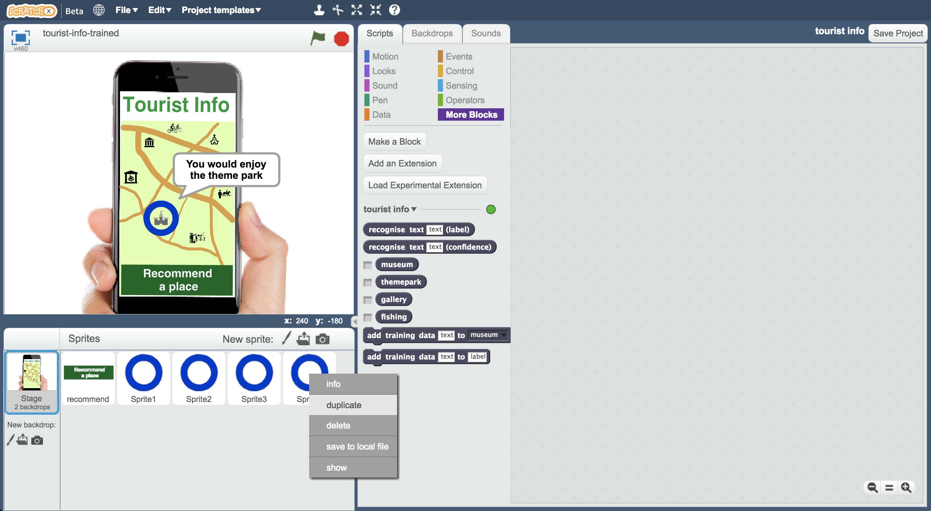

1. 將角色Sprite5移到遊樂園的地點

*當複製了一個隱藏起來的角色，我們很難知道角色現在在哪裡！*

*點擊藍色i按鈕，選擇『顯示』，這樣就能看到角色的位置了。*

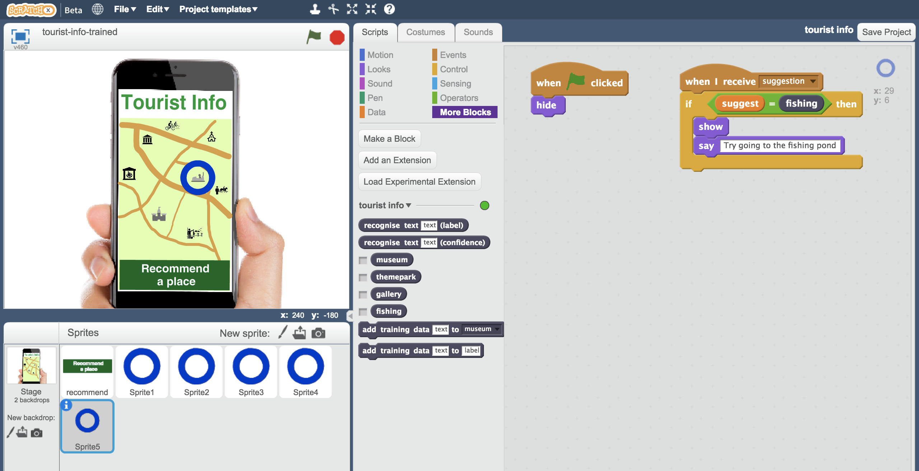

1. 拖曳積木更新程式（如下圖）

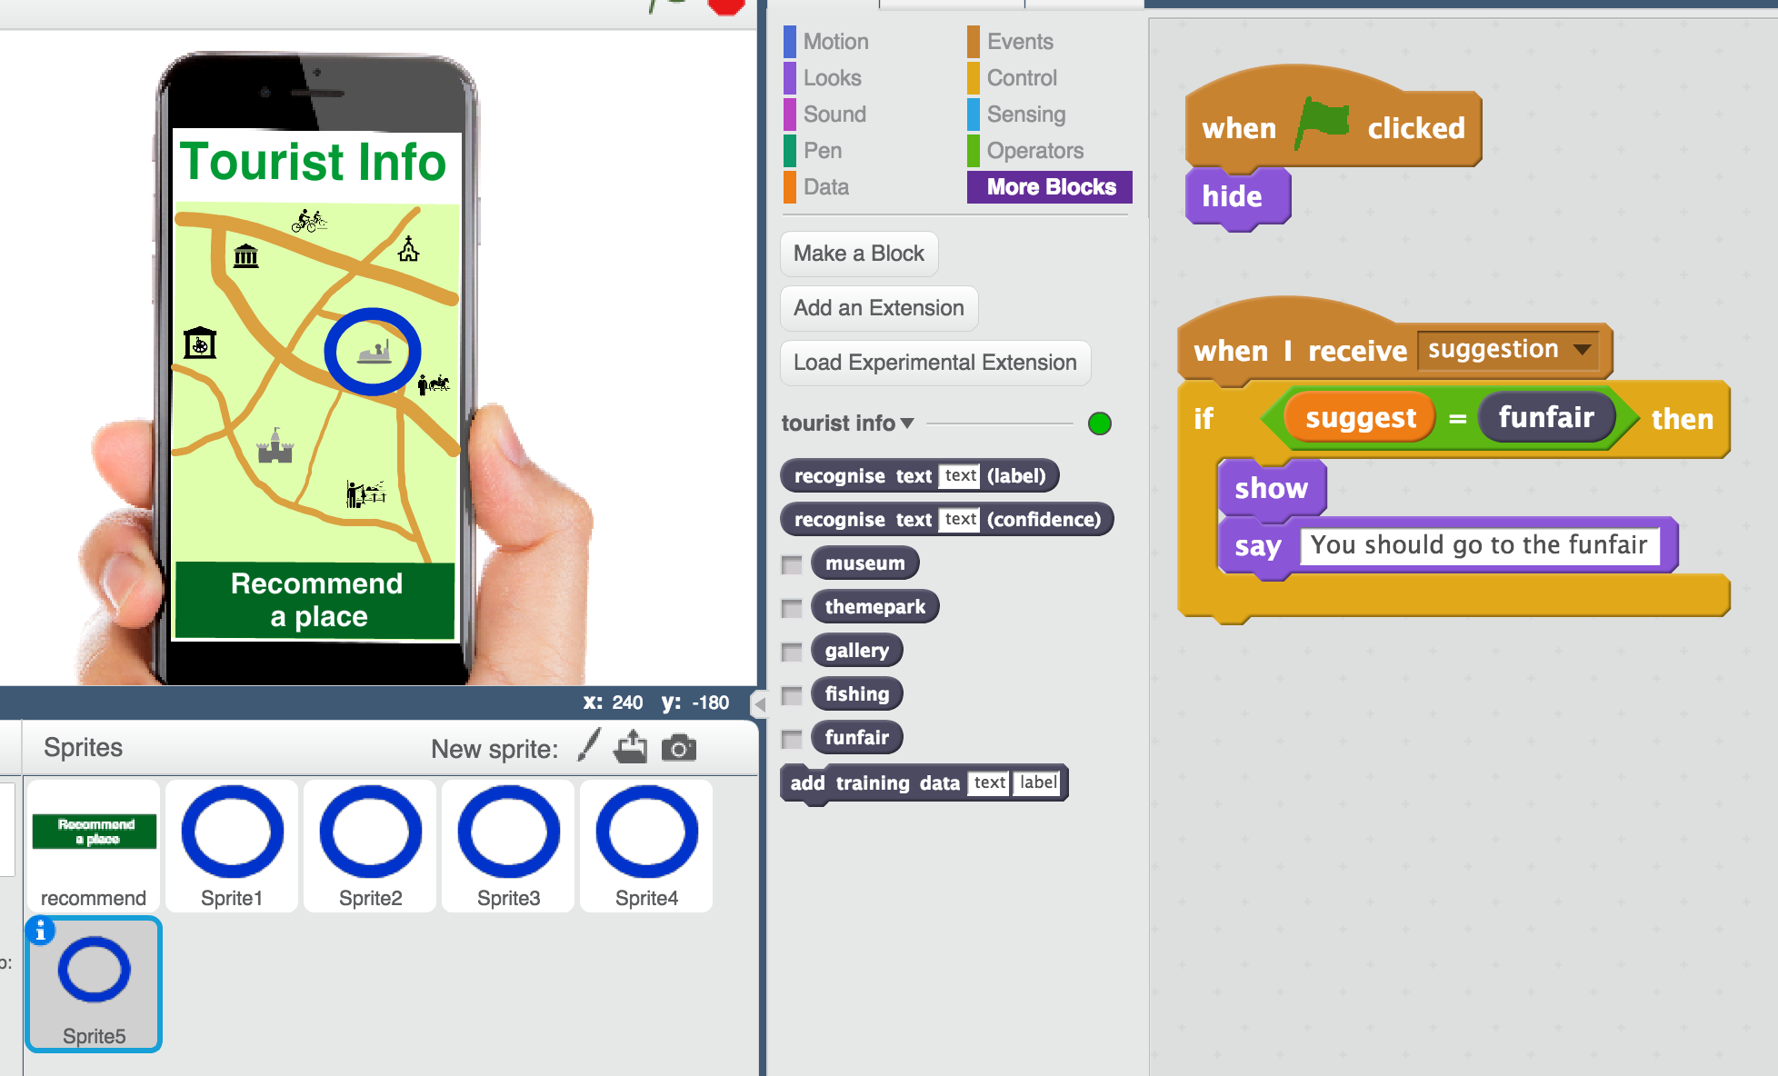

1. 存檔

*點選檔案，再點選儲存專案*

1. 點擊綠旗測試。

*輸入一個刺激活動愛好者可能會說的話，電腦還是推薦去主題樂園(Theme Park)嗎？*

**你完成了什麼？**

這是一個訓練偏差(training bias)的例子，你讓機器學習模型偏好選擇遊樂場。

將喜歡玩刺激活動的旅客的偏好從主題樂園改成遊樂場，你訓練電腦將遊樂園列為此類遊客的旅遊推薦地點，而不是主題樂園。

將遊樂園的範例數增加至比其他選項多時（特別是比主題樂園多很多），你使電腦學習到『遊樂園』通常會是比較好的答案。

這樣公平嗎？

如果你覺得這個模型本身就不公平，那想想看，遊樂園負責人付錢造成現在這種偏差，是否更不公平、更不應該呢？

如果你不是蓄意，而是不小心造成這種情況（例如沒注意到蒐集過多遊樂園照片），這樣可以被接受嗎？

如果今天機器人不是向旅客推薦景點，而是向醫生推薦藥物，兩種情況有差別嗎？

你覺得訓練機器學習模型的這些人對於維持公平性與控制偏差應該負起什麼責任？